 | BORANG ARAHAN SIASATAN PENYENGGARAAN & PENYENGGARAAN PEMBAIKAN
 | NO. RUJUKAN : | JKRBG2600876
 | TARIKH : | 26/8/2026
 | LOKASI : | Aras 3

SEBELUM  Temp: 22°C | 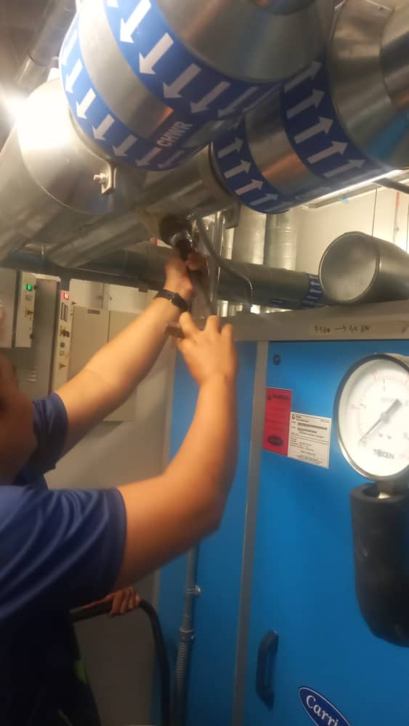  26/8/2026
SEMASA | 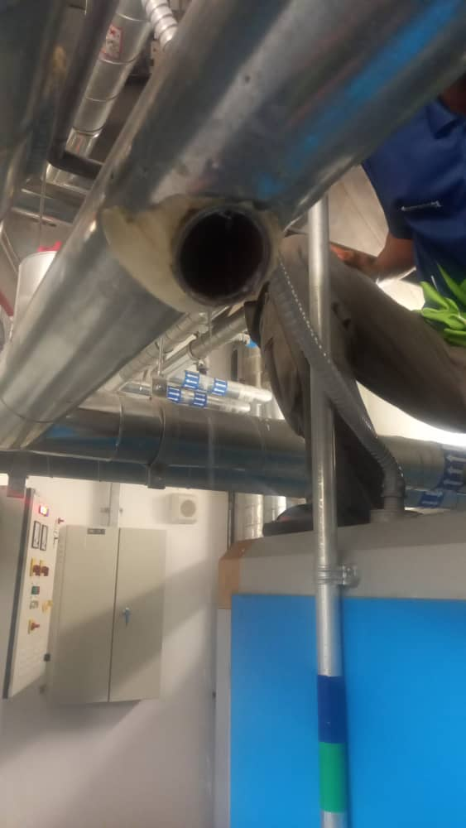  26/8/2026
SELEPAS  Temp: 22°C | 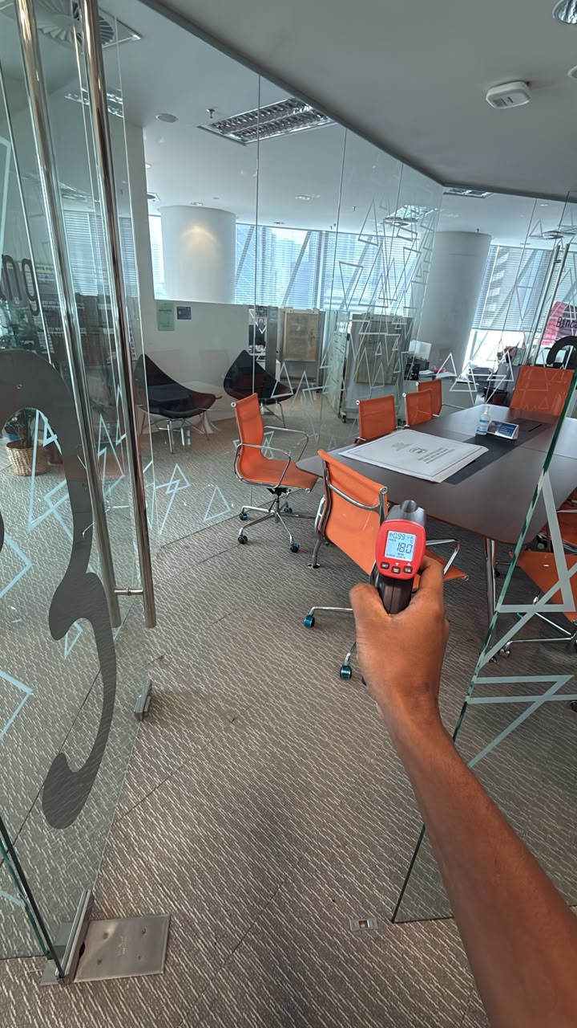  26/8/2026

